## 湖南书法网调研

**劣：**

**C:\Users\MaiBenBen\Desktop\2018-06-26_223242.png**

1.导航：还是使用的拟物化的UI设计，容易使用户陷入审美疲劳。

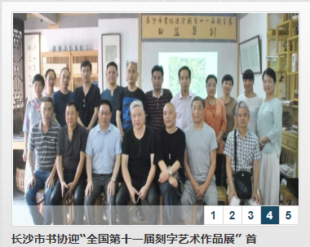

2.动态栏目：图片变形。

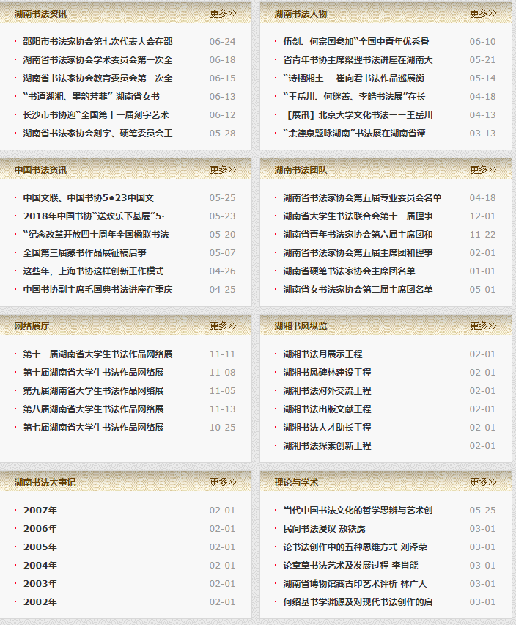

3.内容部分：

使用了过多的列表，让用户视觉疲劳。

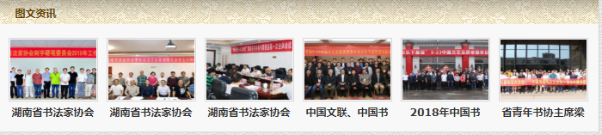

4.图文资讯：

鼠标经过无任何效果变化；用户体验差；

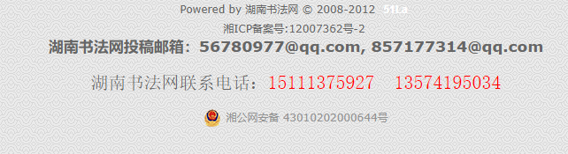

5.版权声明：

排版过于杂乱、山寨。

**优：**

**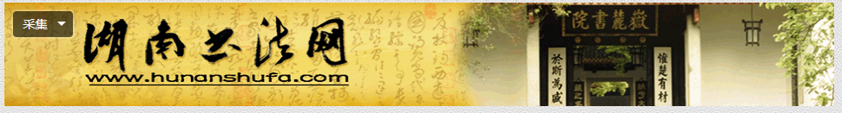**

1. banner中国风韵味

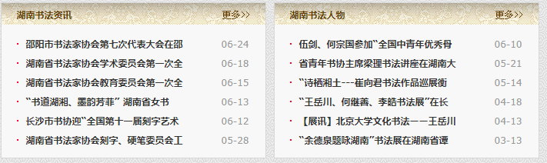

1. 列表的风格统一

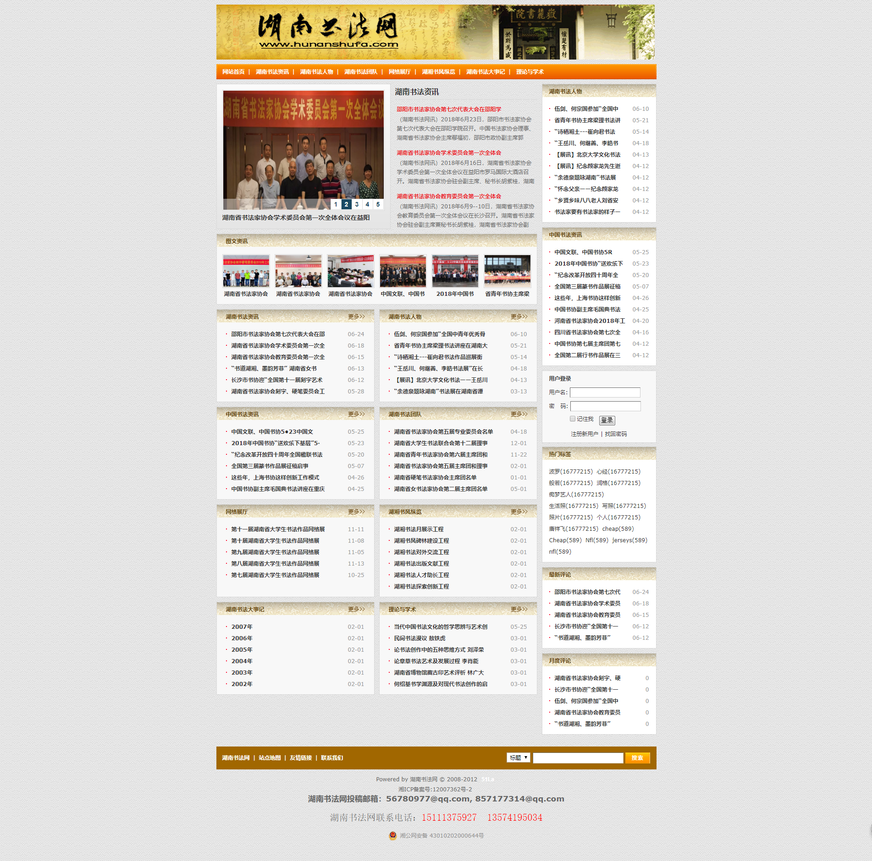

3.网站的背景：

使用了底纹。

网站的整体：

1. 布局过去紧凑。
2. 栏目的划分你明确。
3. 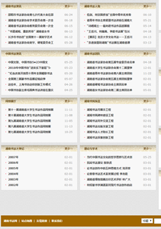出现了留白的情况。
4. 色彩统一。
5. 网站的内容丰富也因为太丰富而显得杂乱。